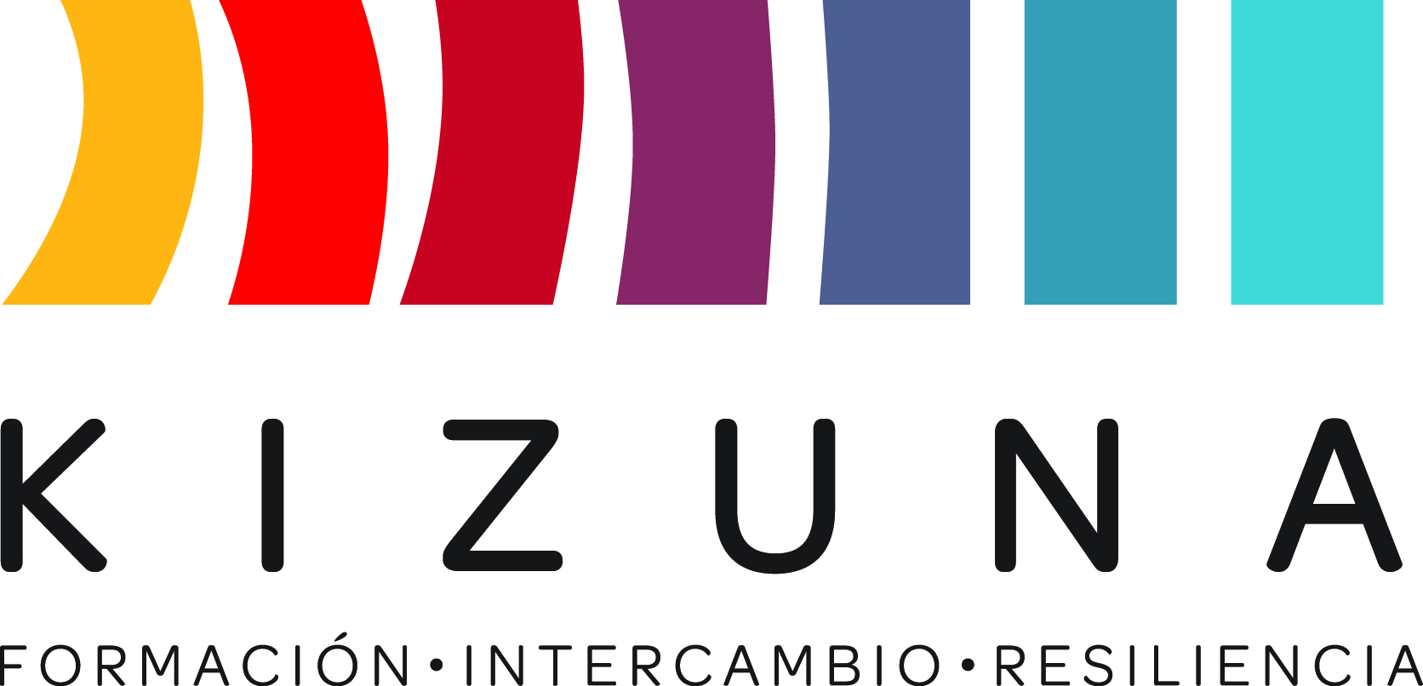

Programa de Formación de Recursos Humanos para Latinoamérica y el Caribe en Reducción del Riesgo de Desastres

II INTERNATIONAL SUMMER INSTITUTE
“INVESTIGACIÓN PARA LA MITIGACIÓN DE IMPACTOS DE TERREMOTOS Y TSUNAMIS”
Fase On-line: 20 de noviembre al 22 de diciembre de 2017
Fase Presencial: 8 al 19 de enero de 2018
Santiago de Chile

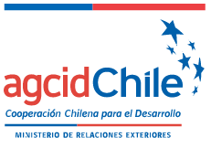 | 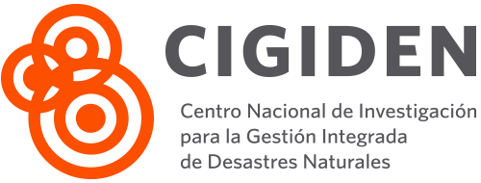 | 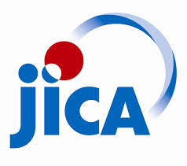

Tabla de contenido

ANTECEDENTES 3
I. META SUPERIOR 4
II. OBJETIVO DEL CURSO 4
III. DURACIÓN 4
IV. METODOLOGÍA 4
V. IDIOMA 5
VI. FINANCIAMIENTO 5
VII. REQUISITOS PARA POSTULAR 5
VIII. PAÍSES Y/U ORGANIZACIONES INVITADAS 6
IX. NÚMERO TOTAL DE PARTICIPANTES 6
X. PROCESO DE POSTULACIÓN 6
XI. SELECCIÓN 7
XII. OBLIGACIONES DEL PARTICIPANTE 8
CONTACTOS 9

ANTECEDENTES

Los gobiernos de Chile y Japón, a través de sus Agencia de Cooperación Internacional AGCI y JICA respectivamente, acordaron llevar a cabo el Proyecto Kizuna "Programa de formación de Recursos Humanos para Latinoamérica y el Caribe en Reducción de Riesgo de Desastres" en el marco del Programa de Asociación Chile-Japón (JCPP), junto con la participación de la Oficina Nacional de Emergencia – ONEMI como gerente técnico del proyecto.

El proyecto Kizuna tiene como objetivo el fortalecimiento de profesionales dedicados a la prevención y reducción de riesgo ante desastre. Para lograrlo, se ofrecerán programas de estudios que contemplen las distintas necesidades de formación; magíster, diplomados y cursos internacionales que se caracterizan por su alta especialización y calidad.

Asimismo, se contará con la participación de expertos japoneses que aportarán en las diferentes especialidades de la gestión de riesgo con el fin de fortalecer los conocimientos de los profesionales extranjeros, como también de los relatores e instituciones chilenas.

Con este proyecto se espera desarrollar una amplia transferencia de experiencias y habilidades entre los países de la región de Latinoamérica y el Caribe, además de la creación de redes vinculadas a los temas de los programas de capacitación dictados por las instituciones académicas, privadas y públicas.

Por último, se busca dar cuenta de la amplitud del riesgo ante desastres naturales en sus diversas materias tales como: rescate urbano, alerta temprana y gestión de riesgo ante tsunami, infraestructura, manejo de incendios forestales, diseño sísmico de puentes, manejo de cuencas, plan de continuidad de negocios en puertos, sismología, entre otros. Los programas de capacitación y formación serán ejecutados por universidades y sectores nacionales que han desarrollado expertise en la materia correspondiente.

INFORMACIÓN GENERAL (G.I)

META SUPERIOR

Los países participantes desarrollan investigaciones relacionadas con la estimación de datos y evaluación de riesgos por sismos y tsunamis.

OBJETIVO DEL CURSO

Los participantes de los países de Latinoamérica y del Caribe conocen los avances más recientes en los temas tratados y fortalecen sus capacidades en métodos de estimación de amenazas, evaluación del riesgo y estrategias de mitigación por sismos y tsunamis.

DURACIÓN

El curso se implementa por 4 años a partir del año fiscal japonés (AFJ) 2016 al 2019. Cada curso se realiza anualmente con una duración de 5 semanas en formato On-Line a tiempo parcial y 2 semanas a tiempo completo en formato presencial. La fase no presencial se desarrollará entre el 20 de noviembre y el 22 de diciembre de 2017 a tiempo parcial, mientras que la fase presencial tendrá lugar en Santiago de Chile, en el Campus San Joaquín de la Pontificia Universidad Católica de Chile entre el 8 y el 19 de enero de 2018.

METODOLOGÍA

El Summer Institute “Investigación para la Mitigación de Impactos de Terremotos y Tsunamis”, está compuesto por dos cursos. El Curso 1, en modalidad On - Line, utilizará “Moocs”, (sigla en inglés que se traduce como curso masivo online) a través de la plataforma de educación virtual Coursera, utilizada ampliamente en e-learning a nivel mundial. A través de esta plataforma se realizará la entrega de contenidos, la evaluación y el desarrollo de aprendizajes mediante la interacción entre alumnos y tutores expertos. La modalidad On - Line es de horario flexible con fechas establecidas para evaluar cada módulo.

Posteriormente, se desarrollará el Curso 2, en modalidad presencial, que tiene como pre-requisito la aprobación de todos los módulos del Curso 1. Este curso combina las siguientes metodologías:
• Charlas realizadas por expertos nacionales e internacionales.
• Presentaciones de los trabajos de los alumnos.
• Trabajos de campo (salida a terreno).
• Grupos de trabajo para análisis de casos de estudio.
• Talleres de aplicación con software de simulación y modelación.

IDIOMA

El Curso se realizará en idioma español, excepto en la instancia en que participen los expertos internacionales, que realizarán sus presentaciones en inglés, además del uso de softwares especializados. Por lo que se necesitará tener un nivel intermedio avanzado de lectura y comprensión de inglés.

FINANCIAMIENTO

El Curso financiará:
- Costos de matrícula y arancel del programa.
- Pasajes desde el aeropuerto principal del país de origen hasta el lugar de realización del curso.
- Traslado aeropuerto -hotel-aeropuerto.
- Alojamiento.
- Viatico diario durante la estadía para concepto de alimentación (US$30.-).
- Seguro de salud.
- Transporte salidas a terreno.
- Para movilización dentro de Santiago (hotel-universidad-hotel) se otorgará una tarjeta de transporte colectivo que permite uso de metro y bus.

REQUISITOS PARA POSTULAR
Los postulantes para el curso deberán:

- Ser designados por sus respectivos gobiernos de conformidad con el procedimiento indicado en la Información General (G.I.) del Curso, párrafo XI: Proceso de postulación.
- Tener un grado o título universitario en ingeniería, ciencias de la tierra, geografía, arquitectura/urbanismo o su equivalente en la materia (universitario; 8 semestres de estudios como mínimo).
- Estar actualmente trabajando en áreas relacionadas a la reducción del riesgo de desastres o cursando un postgrado o especialización en temas afines, o acreditar dos (2) años de experiencia en áreas relacionadas.
- Tener un nivel avanzado de idioma español hablado/escrito, y un nivel intermedio de inglés (lecto – escritura).
- No formar parte de alguna institución militar o estar vinculado a una institución de Defensa / Seguridad Nacional.
- Tener conocimientos básicos de computación.
- Contar con su propio notebook, laptop o símil para el desarrollo de la clase presencial.
- Contar con acceso a red internet al menos 7 horas semanales para desarrollo de clases durante On - Line.
- Presentar salud física y mental compatible con las actividades del Diplomado “Summer Institute”.
- Ser ciudadano del país convocado.

PAÍSES Y/U ORGANIZACIONES INVITADAS

Los gobiernos de los siguientes países y regiones serán invitados a nominar postulantes para el curso: Argentina, Bolivia. Brasil, Colombia, Costa Rica, Cuba, Ecuador, El Salvador, Guatemala, Honduras, México, Nicaragua, Panamá, Paraguay, Perú, República Dominicana, Uruguay, Venezuela y países miembros del CARICOM.

NÚMERO TOTAL DE PARTICIPANTES

Para el curso el número de participantes de los países invitados no excederá de 20 en total. No existe cupo preestablecido por país.

PROCESO DE POSTULACIÓN

Los candidatos deben entregar la siguiente documentación:
- Formulario de postulación (Anexo I), con el registro de toda la información solicitada, debidamente llenado y firmado tanto por el postulante como por la máxima autoridad de la institución patrocinadora.
- Informe País y Plan de Acción (Anexo II) utilizando la pauta indicada.
- Carta de compromiso (Anexo III).
- Copia del título universitario.
- Certificado de notas del último grado obtenido.
- Postulantes que no sean de habla hispana deberán presentar una acreditación y/o declaración de manejo de idioma.
- Acreditación y/o declaración de manejo de idioma inglés.

La candidatura se entrega impresa en original y también copiada en un CD al Punto Focal (Anexo IV) del país de origen para la oficialización correspondiente. En paralelo, cada postulante debe remitir los documentos escaneados al coordinador del curso en la institución ejecutora, e-mail contacto@cigiden.cl

La presente convocatoria del curso internacional se inicia el día 09 de agosto y finaliza el día 20 de octubre de 2017, de acuerdo a la siguiente programación:

Etapa | Fechas
Apertura de la convocatoria | 30 de agosto de 2017
Cierre de la convocatoria (para postulantes) | 17 de octubre de 2017
Preselección de candidatos e ingreso de postulación a Plataforma de Beca (para Punto Focal) | 18 al 20 de octubre de 2017
Comité de Selección | 23 al 26 de octubre de 2017
Publicación de resultados y notificación a seleccionados | 27 de octubre de 2017

La fecha final para que los interesados presenten su postulación en el Punto Focal vence impostergablemente el 17 de Octubre de 2017. No obstante, esta fecha de presentación de los documentos ante el Punto Focal puede variar en cada país y, por ello, deberá ser confirmada por cada interesado en su país de origen, de acuerdo a los contactos del Anexo V.
No se considerarán postulaciones que no hayan sido presentadas por el Punto Focal.

IMPORTANTE:
- No se cursará ninguna postulación incompleta, ilegible o fuera de plazo.
- Sólo se evaluarán postulaciones remitidas oficialmente por el Punto Focal. No se considerará ninguna postulación remitida directamente por el postulante.
- Es responsabilidad de los/las postulantes leer atentamente la convocatoria con todos sus requisitos, procedimientos de postulación y todos los documentos adjuntos; así como presentar su candidatura cumpliendo con las exigencias profesionales especificadas en cada oferta.

SELECCIÓN

La selección será realizada por un comité técnico entre JICA, AGCI y CIGIDEN. Este mismo Comité puede evaluar la pertinencia de incorporar a otros expertos en materia de reducción de riesgo de desastres.

El resultado de la selección será publicado en el sitio Web de AGCI, www.agci.gob.cl, aproximadamente un mes antes del inicio del Diplomado “Summer Institute” para información de todos los interesados. La institución ejecutora notificará solamente a los seleccionados.

Los ejecutores del curso tomarán contacto por correo electrónico con cada seleccionado, según la información de contacto entregada en el formulario de postulación, para coordinar las gestiones correspondientes a su participación.

El resultado final con respecto a quienes obtienen la beca es resolución exclusiva del Comité y esta decisión es inapelable.

OBLIGACIONES DEL PARTICIPANTE

- El Diplomado “Summer Institute” en su totalidad requiere una dedicación de 07 horas semanales de trabajo a distancia. Estas deben ser desarrolladas a través de la plataforma de educación virtual Coursera y serán pre-requisito para participar en el curso presencial en Santiago de Chile.
- El curso de carácter presencial es de dedicación exclusiva, con un 90% de asistencia mínima para su aprobación.
- Los impuestos adicionales que no estén incluidos en el ticket aéreo será responsabilidad del becario realizar el pago correspondiente.
- Los participantes asumirán la responsabilidad de posibles gastos ocurridos durante el viaje entre su país o región y Santiago de Chile. (La beca no cubre gastos de paradas intermedias).
- Los participantes deberán solventar cualquier gasto personal durante el curso o que no se especifique en el apartado FINANCIAMIENTO.
- Los participantes se ceñirán rigurosamente al programa del curso. No serán aceptadas solicitudes de cambio o alteraciones del programa del curso establecido inicialmente, así como la prolongación de su estadía.
- El participante deberá viajar solo, sin acompañantes ni familiares.
- Los participantes deberán realizar durante el primer día del Curso una exposición acerca de su Plan de Acción y un breve resumen de la situación de su país, en base a las indicaciones de los Anexos II y III.
- Para viajar a Chile deberán hacerlo con Cédula de Identidad o Pasaporte, según lo establezca la normativa vigente en nuestro país.

CONTACTOS

Centro de Investigación para la Gestión Integrada de Desastres Naturales (CIGIDEN)
3er Piso Edificio Hernán Briones
Av. Vicuña Mackenna 4860, Macul, Santiago, Chile
(+56 2) 223541803
contacto@cigiden.cl

Agencia de Cooperación Internacional de Chile (AGCI)
Teatinos 180, Piso 8. Santiago, Chile
(+56 2) 2827 5700
agencia@agci.gob.cl

Agencia de Cooperación Internacional de Japón (JICA)
Apoquindo 3846 of. 201, Las Condes.
(+56 2) 2905 1692
capacitaciondrr.jica@gmail.com

ANEXOS
Anexo I: Formulario de postulación.
Anexo II: Compromiso del postulante.
Anexo III Informe país y plan de acción
Anexo IV: Puntos Focales
Anexo V: Programa preliminar

No se financiará ningún ítem adicional a los mencionados anteriormente. Gastos personales deberán ser cubierto por cada participante.

